ガイドと歩こう「日本遺産 大山詣り」の道⑦

中原御殿と平塚からの大山道
- 大山詣りで栄えた平塚ステーション
- 一国一社の相模国・平塚八幡宮
- 国登録文化財、八幡山の洋館
- 中原小学校は中原御殿（家康の宿所）跡
- 徳本上人ゆかりの大松寺

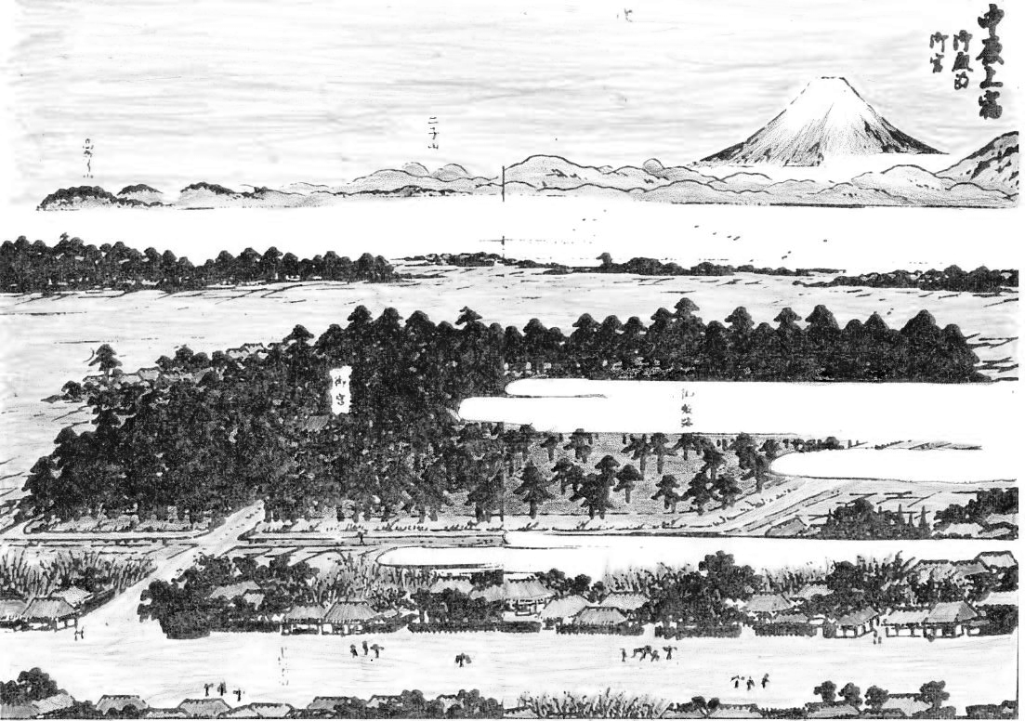

中原上宿（相中留恩記略）
（明治38年）

新編相模国風土記稿
- 日 時 2025年9月20日（土）午前9時～午後0時30分 4.5㎞
- 集 合 平塚駅南口 午前9時
- コ ー ス 平塚駅～平塚八幡宮参道～平塚八幡宮～八幡山の洋館（横浜ゴム平塚製作所記念館）
～戦災復興記念碑～海軍火薬廠の碑～追分の大山道標～相州中原富士の碑～
中原御殿跡～大松寺～日枝神社
- コースは都合により一部変更する場合があります。
- 解 散 日枝神社
- 募集人員 50人（先着順）
- 持 ち 物 飲み物、雨具、タオル、帽子、健康保険証 筆記用具など。
- 参 加 費 （資料代・保険料）500円。なお、交通費などは参加者負担。
- 服 装 歩きやすい靴、温度調節ができる服。
- そ の 他 発熱・風邪の方は参加をご遠慮下さい。
- 申 込 み
  - 電 話 蔦本 090-2259-3714（午後5時～7時）
上野 080-7105-2717（午後5時～7時）
● メール 庄司 syouji.takashi@rose.plala.or.jp
● ウォーク時、次回「申込み」を歓迎します。
- 雨天決行。ただし荒天（暴風雨警報など）の場合は中止。
- 入会のご案内
私たちと「日本遺産大山詣りの道 18コース」のガイドをしませんか！
企画運営・問合せ先：公益財団法人雨岳文庫 雨岳ガイドの会
蔦本明（090-2259-3714） 、 原靖夫(090-2904-8069） 、 池田とみ子（080-5492-2293）

主 催 伊勢原市地域文化財保存活用協議会
（※公益財団法人雨岳文庫は当協議会の構成員です）
後 援 伊勢原市教育委員会

令和7年度地域文化財総合活用推進事業
次回のガイド
三ノ宮とその周辺
三之宮比々多神社は、相模国の三之宮で、延喜式内社相模国十三社のひとつで、「うずらみか」（県重文）などの文化財があります。また、境内の「三宮郷土博物館」には、「登尾山古墳出土品」「金銅単竜環把頭」「尾根山古墳出土品」「埒面古墳出土」など、多くの市指定文化財があります。
- 日 時：2025年10月18日（土）午前9時～午後0時30分
- 集 合：伊勢原駅北口 午前9時
- コース：保国寺地蔵堂～三ノ宮・下尾崎遺跡～らちめん古墳～三之宮比々多神社～三宮郷土博物館～下谷戸縄文遺跡～矢倉沢往還と参道の石碑
- 解 散：神戸バス停

国登録有形文化財「山口家住宅」ガイド
- 見学料300円 原則、日曜日案内人在席 10:00～12:00、13:00～15:00

神奈川新聞連載
  - 信仰と行楽の旅「大山」（全19回） 2019.3.15～
  - 信仰と行楽の旅「田村通大山道」（全23回） 2019.9.17～
  - 信仰と行楽の旅「柏尾通大山道」（全22回） 2020.9.24～
  - 信仰と行楽の旅「青山通大山道」（全21回） 掲載予定

出 版 物（頒布価格 ●各500円、■各800円）
ガイドシリーズ①②③⑤⑨は、駅ナカクルリンハウス（伊勢原駅観光案内所）で頒布
他は、 原(090-2904-8069） ・ 蔦本(090-2259-3714） ・ 池田(080-5492-2293)に問合せ
  - ガイドシリーズ① 大山寺と阿夫利神社 2017.12.15
  - ガイドシリーズ② 大山道合流、道灌ゆかりの地 下糟屋・上粕屋 2018.12.10
  - ガイドシリーズ③ 大山の門前町 2019.8.21
  - ガイドシリーズ④ 水陸交通の要所・厚木と渡辺崋山 2019.1.10
  - ガイドシリーズ⑤ 開村400年の伊勢原 2021.2.6
  - ガイドシリーズ⑥ 海からの大山道・須賀と平塚宿 2019.10.19
  - ガイドシリーズ⑦ 中原御殿と平塚からの大山道 2020.3.21
  - ガイドシリーズ⑧ 三ノ宮とその近辺の文化財を訪ねる 2022.2.5
  - ガイドシリーズ⑨ 日向薬師とその周辺 2020.2.15
  - ガイドシリーズ⑩ 上粕屋（雨岳文庫）周辺 2023.2.18
  - ガイドシリーズ⑪ 岡崎城址とその周辺 2023.4.15
  - ガイドシリーズ⑫ 池端から下糟屋 文化財の道を歩く 2020.5.16
  - ガイドシリーズ⑬ 金目観音とその周辺 2020.12.19
  - ガイドシリーズ⑭ 河原口（海老名）から相模国分寺跡まで 2024.9.21
  - ガイドシリーズ⑮ 愛甲石田から下糟屋 文化財の道を歩く 2021.3.6
  - ガイドシリーズ⑯ 子易～大山駅 大山詣り いよいよ大山 2021.6.19
  - ガイドシリーズ⑰ 善波太郎を訪ねて里山を歩く 2021.11.20
- 創立記念① 上粕屋の地代官の出府記録（上）山口作助日記を読む 2024.6.15
- 創立記念② 上粕屋の地代官の出府記録（下）山口作助日記を歩く 2025.4.25
- 創立記念③ 北斎の鎌倉・江ノ嶋・鎌倉・大山新板徃來雙六を歩く 2025年度

